**PRENOTAZIONE CENA DI GALA**

**presso**

***RISTORANTE NETTUNO – CAPACCIO (SA)***

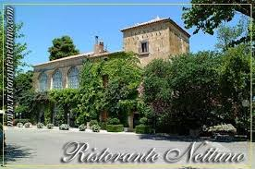

**Da inviare compilato a:** [**info@ancrel.it**](mailto:info@ancrel.it)

**Oppure via fax al nr. 051 19901830**

**Nome ……………………………………………………………………………..**

**Cognome…………………………………………………………………………**

**Nr persone partecipanti……………..**

** trasferimento dal Mediterranea Hotel al Ristorante Nettuno e ritorno**

**Versa l’importo di € ……………… (€ 50,00 per persona)**

**Tramite bonifico bancario intestato a:**

**Ancrel – Banca di Bologna – Bologna centro**

**IBAN IT77 B088 8302 4010 1600 0031 494**